IA-13 — Ce qui quitte le poste
Fiche d'exercice Magpie · Lot A — Découverte des composants natifs
Thématique | IA7 · Vérification, licences et limites
Référence au référentiel | REF-140, REF-141
Case Bloom (révisée) | Comprendre × conceptuelle
Niveau | Débutant
Durée cible | 8 minutes
Prérequis | —
Mode de validation | — (non notée)
Version | v0.3-260826 — Ind. B — 26/08/2026
Conception | magpie-conception-exercices v2.3

POURQUOI CE N'EST PAS UN EXERCICE
Cet item n'est pas un exercice noté. Il porte une connaissance nécessaire, mais qui s'acquiert et se vérifie par une question, non par un montage : la construire dans Grasshopper mesurerait la mémoire, pas la compétence.

L'énoncé d'origine demandait de constater un comportement du logiciel plutôt que de produire un résultat. La réponse s'obtenait en sachant, non en construisant.
Énoncé d'origine, conservé pour mémoire

Contexte
Un projet est couvert par un accord de confidentialité et l'équipe emploie un assistant en ligne.
LA QUESTION
Vous collez dans un assistant en ligne un extrait de définition pour le faire corriger. Que faut-il considérer comme transmis ?
a) Rien : le code n'est pas une donnée de projet.
b) Le code seul, sans les valeurs qu'il contient.
c) Tout ce qui est collé, valeurs internalisées, noms de calques et commentaires compris. ← réponse
d) Rien tant qu'on ne coche pas une case de partage.
Valeur diagnostique : (b) est la représentation la plus répandue et la plus risquée — les cotes, les repères et les noms de projet voyagent avec le code, souvent sans qu'on y pense. Poser la question avant la première utilisation coûte quelques minutes ; la poser après une fuite ne sert plus à rien.
COMMENT L'EMPLOYER
• Avant l'exercice qui mobilise cette connaissance, pas après : elle en est un prérequis.
• Poser la question à main levée, relever la répartition des réponses, et n'expliquer que si une réponse fausse est majoritaire.
• La valeur est dans la mauvaise réponse : elle nomme la représentation à corriger.
Démonstration facultative
Le fichier IA-13_complet.gh reste disponible comme support de démonstration au vidéoprojecteur. Il n'est pas à faire construire.
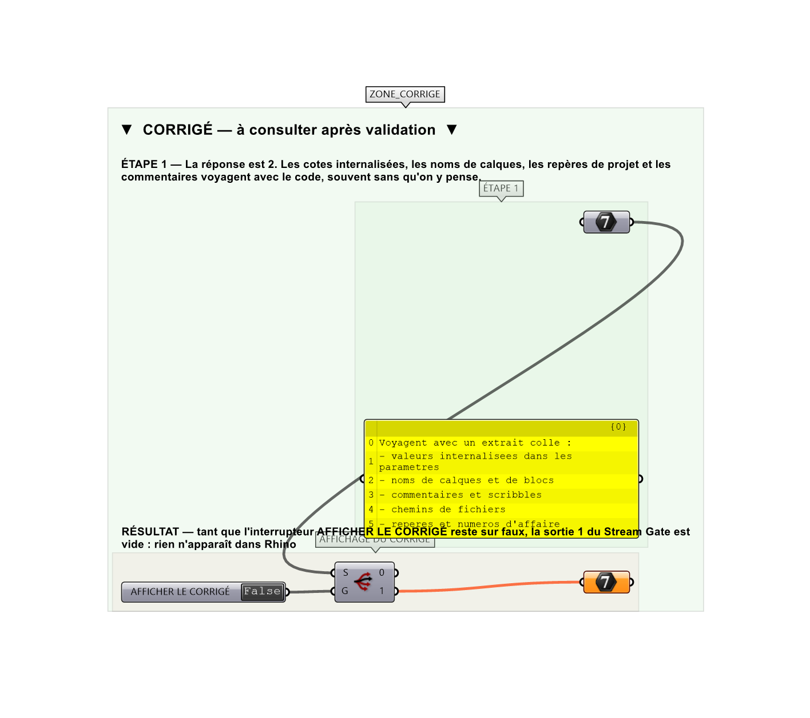
Le montage de démonstration.

